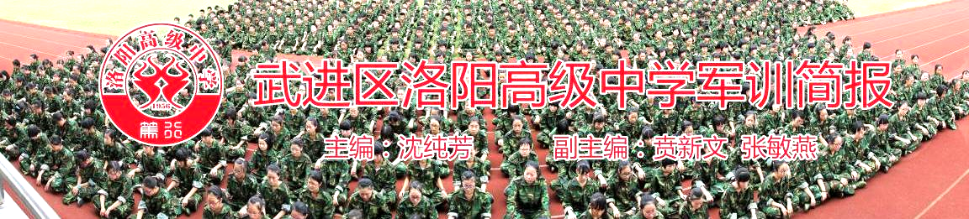
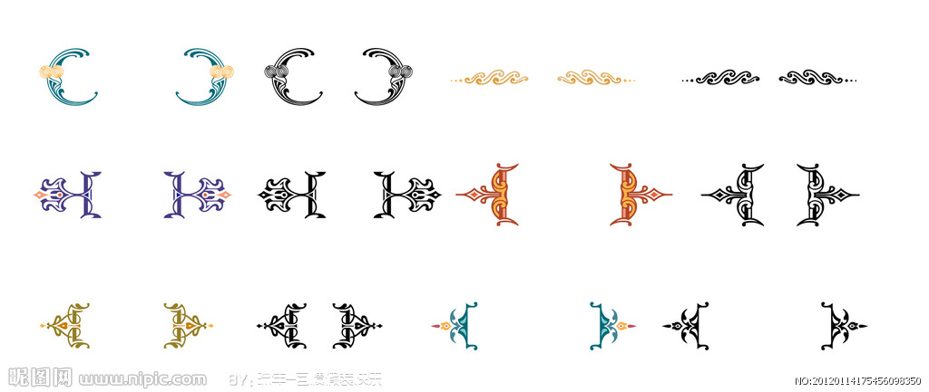

快看，那是一道亮丽的风景，他们迈着坚定亦沉稳的步伐，成为烈日下一股清爽的风。炎炎烈日侵蚀着他们的肌肤，他们的脊梁依旧坚挺；苦站军姿麻痹着他们的疼痛，他们的目光何其坚定；挥汗如雨，他们咬着牙任汗水流淌；军歌高扬，他们把豪迈洋溢在脸上。
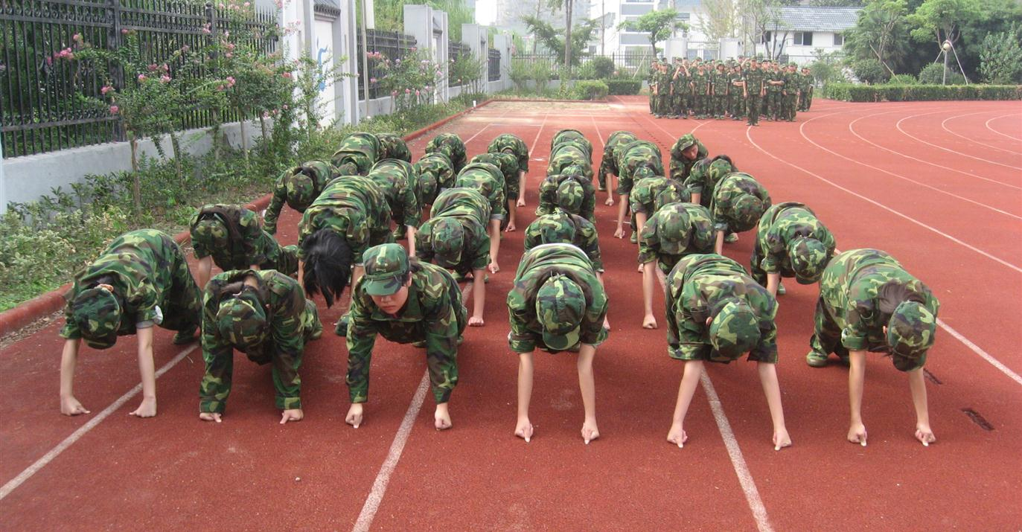
“故天将降大任于斯人也，必先苦其心志，劳其筋骨，饿其体肤，空乏其身，行弗乱其所为，所以动心忍性，曾益其所不能。”每一次发奋努力的背后，必有加倍的赏赐。没有天生的强者，只有不断培养的强者。军训是一道必须经过的坎，它带给我们的不是汗水，而是流着汗也要咬牙坚持的决心；它带给我们的不是磨难，而是如何战胜磨难的信心。
看你们飒爽英姿，如将军般驰骋战场；听你们歌声嘹亮，像雄鹰一样展翅飞翔。任时光荏苒，军训时光难忘，这里的每一个微笑、每一滴汗水都会成为你生命中最珍贵的记忆。
洛阳高级中学《军训简报》编委会

——高一（1）班 包梦雪
随着教官“1、2、1”或是“左、右、左”的口令，我们努力地在操场上齐步走着。不知过了多久，苦或累已经没有了，只知道太阳，不，应该是烈日在我们的脸上划上一刀又一刀，很痛，树荫似乎成了我们的目标。
走在前排的我心情是何等紧张，生怕做错了事丢了班级的脸，也丢了自己的脸，我小心翼翼地坚持着。
第1版


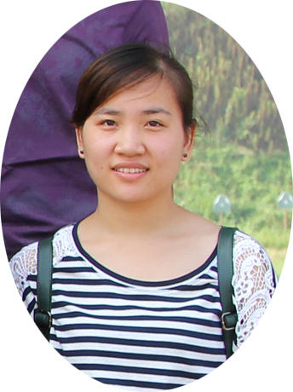
每一天我都被你们感动着，这一份感动让我不得不想到青春，看着你们热血的青春我内心也壮志满怀，青春，是丰富多彩的；青春，是绚丽多姿的；青春，是朝气蓬勃的；青春，有苦涩，也有甘甜；有欢笑，也有汗水；所以在军训有限的时间里，你们必须勇敢面对，“宝剑锋从磨砺出，梅花香自苦寒来”，没有失败的的人生注定是不完整的，所以面对困难吧，也许暂时你们会力不从心，但是只要坚持到底，军训必将成为你们人生中一笔宝贵的精神财富。
班主任寄语
天行健，君子以自强不息，在军训未来的日子里，我希望同学们继续坚持。当繁杂的困苦过后，胜利的果实才会愈发丰厚，所以就让希望的火焰点燃前方指路的明灯，乘风破浪，直挂云帆，度过军训这段令人纠结又难忘的时光吧！时光虽短，却绝对物有所值。人的价值只有在困难面前才会体现的淋漓尽致，只有这样的人生才会有意义，最后同学们，请加油吧！坚持不懈，直到成功。
——高一（9)班班主任 吴燕

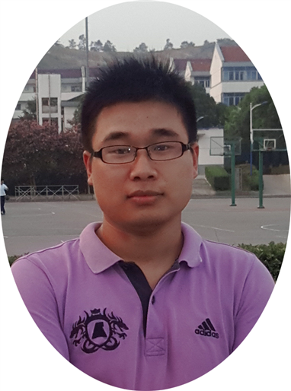
从旭日东升时的第一抹朝阳照亮大地，破除黎明前的最后一丝黑暗开始，我每天几乎都可以听到你们军训时那整齐的脚步声，听到你们1、2、3、4铿锵有力的旋律，我窃以为那应当是你们独有的天籁之声，这种充满激情与力量的歌声在其他领域绝对是绝无仅有。当初生的朝阳按着时间既定的脚步划着华丽的轨迹与中日成功交接，时间便已悄然至正午，此时的太阳光芒四色，却将会带来你们最大的考验—炎热，不过你们的确是好样的，在烈日骄阳下，一个个整齐的方队，一个个矫健的身姿，映射在我的脑海中，使我久久不可忘怀。
依旧是那么炙热的大地，加上好像凝滞了的空气，再加上混扎了汗水与泪水的学生，这一幕幕构成了一道独特的军训风景线，这一切彰显的是这一届新生的坚强意志。在困难面前们勇敢面对，这一份意志是没有经过军训的洗礼而无法理解的。
在休息时间你们也畅所欲言，尽情欢笑，抒发军训的压抑与沉闷。也建立了与教官间深厚的友谊。虽然随着夕阳最后一抹斜阳消失殆尽，夜幕便也悄然降临，在明月皓光下，你们的身姿依旧是那般的潇洒，依旧是那么感动人心，也许此时你们可能既没有了黎明时的满腹豪情，也没有了午间的骄阳炙烤，但此时更多的是一份对军训的一份坚持，一份不达目的誓不罢休的执着。 ——高一（7）班班主任 王翼成
第2版

打枪的感觉很棒，可控的力量掌握在自己手中。身体趴在地上，目光直视三点一线；手指轻轻扣动扳机，子弹飞出枪膛，火药的味道略微有些呛鼻；肩膀被后座力推动，有些轻微的疼痛。看到子弹冲入土中，心中微微有些失望。第二发，颈部有些出汗，心中有些紧张也有些急切。“嗡嗡”声在耳边来回冲撞，迫不及待地想要冲出重围。目光再次瞄准，子弹迅速飞出枪口，飞行高度比前一发略低，子弹大约打到了靶子上，心中有些窃喜。第三枪有些急促，来不及感受就结束了，这才是真正打仗的感觉，不能丝毫犹豫，绝对精准。——高一（3）班 邵逸伦

打靶-----真棒！ ——高一（5）班 吕文涛
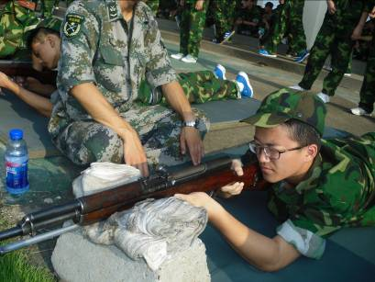
今天，终于到了同学们期待已久的打靶的日子。怀着激动的心情，同学们在教官的带领下排成两列步行前往国防训练中心，经过四天的严格训练，同学们已经有了一定的纪律，虽然天气炎热，路途也有些遥远，却没有同学抱怨，大伙一路上静悄悄的保持着整齐的队列前进着，我想一定是对打靶的热情给了同学们动力……
终于开始打靶了，开始的心情是激动的，也是期待的，随着同学们一批批打靶归来，我竟有些些紧张了。终于轮到我了！怀着忐忑的心情来到打靶场，按教官所教的姿势卧好，端起枪，枪身稍有些沉重，近距离观察，准镜精巧，整把枪给人一种金属感显得非常有气势。教官对我的打靶姿势进行了最后的调整，并打开了保险，随着一声“开枪”令下，我“砰”的射出了第一枪，刺耳的枪声都让我耳鸣了，伴随而来的还有刺鼻的硝烟味，右肩也因枪的反作用力微颤，因为准备不足，第一枪很显然走靶了，我平复了一下心境，重新瞄准，冷静的扣下扳机，又是“砰”的一声巨响，对面的树枝剧烈的抖动起来，我打中了！激动的心情久久不能平静！以至于都忘了打出第三发子弹……
这是我的第一次打靶，我将终身难忘！打靶的感觉真棒！
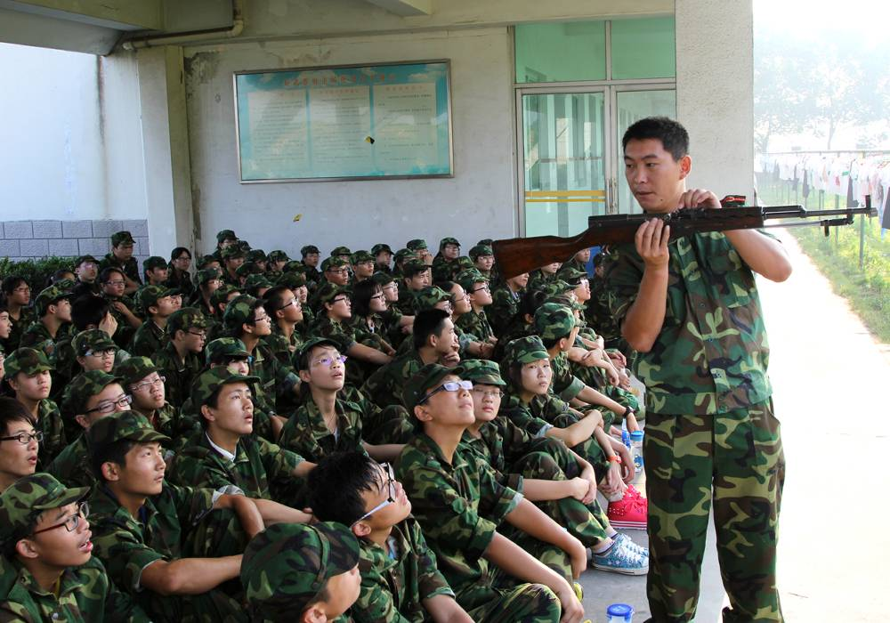
享受军训知道今天要去打靶，我异常的兴奋，哨声还未响起，宿舍的小伙伴们已经早早的醒来，大家你一句我一句的聊了起来。终于，哨声响起，洗漱之后，我们便前往国防训练基地。3.2公里，对于我们来说，可以说路途漫漫，可是今天走起来，特别的轻松，或许是这几天训练的成果吧。当然，也可能是相比于前几天的“待字闺中”，来到野外，也异常的兴奋。来到国防训练基地，从未碰过枪的我们，显得特别的激动。教官开始给我们讲解枪的部件，该怎么拿枪，怎么瞄准，然后让我们尝试着练习了一次，终于摸到枪了，很开心，虽然手中的钢枪被烈日晒的滚烫，但我还是在教官的指导下，紧紧的握在手里。接下来要实弹射击了，真正的实弹打靶，这是我人生中的第一次，或许也是人生中的最后一次，我想我一定要把握住这次机会。当听到第一次真正的枪声，感觉是那么的震撼，让我心潮涌动，终于轮到自己，扣动扳机的那一刻，只听到震耳欲聋的枪声，但是我没有一丝的畏惧，连开了3枪，肩膀都震的疼了，感觉还是不过瘾。回家的路上，大家都很高兴，因为今天是特别的一天，从没有感觉军训也是这么有魅力。突然感觉军训还只有1天半时间了，原来军训也可以好好的享受，嘿嘿。 高一（7）班 章焱鑫
第3版

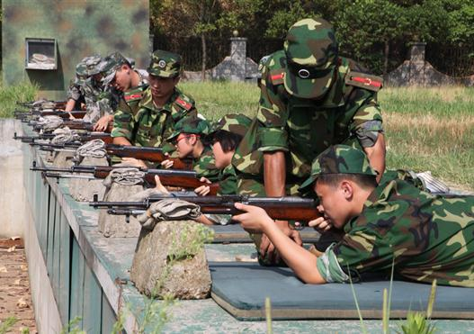
今天上午，我们徒步行走了3.2公里，到国防训练中心进行实弹打靶训练，真是惊心动魄的一天！
当我们到达了目的地，坐在打靶现场，我们看到有十把56式步枪放在一块块的垫石上，要知道这可是真枪啊，我开始热血沸腾起来，我们生平没有几次看到真枪，更别说打靶了。终于，激动人心的时刻到来了，教官首先教我们练习如何拿枪，瞄准，开保险，摸到枪的那一刻，我无比的兴奋，虽然没有子弹，但我还是迫不及待的扣动了扳机，实现了我梦寐以求的军人夙愿。
经过一次练习，真正的实弹射击马上就要开始了。同学们在教官的带领下，排队来到射击的位置，匍匐下来，当第一声枪响，声音震耳欲聋，有人开始退却了，有女生提出不去打靶，女生胆小也许还可以理解，但旁边居然还有男生也不敢。这不禁让我思考了起来，如果每个人都这么胆小怕事，那谁来扛起这钢枪，保卫祖国呢？我觉得人不能有太多的顾虑，顾虑是痛苦投在成功路上的阴影，在成功的道路上，如果我们总是害怕遭受痛苦和失败的话，那我们终将一事无成。
古人说：三思而后行。做事情要高瞻远瞩，因此我们在生活中面对一些事情的时候畏首畏尾，不敢迈开步子向前走，这“三思”是不是就成为我们成功路上的绊脚石呢？
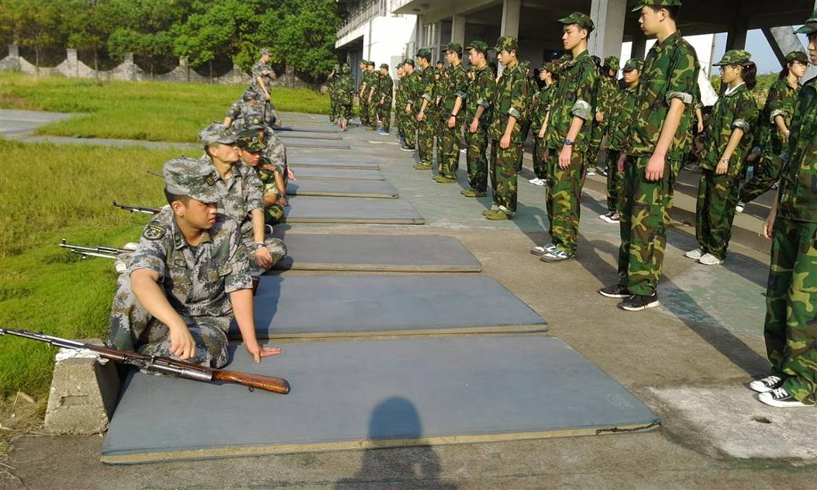
曾经有多少机会摆在我们眼前，因为顾虑重重，犹豫了一步，它便成了泡沫；曾经有多少瞬间可以让自己拥有美好，因为顾虑，不敢向前多迈一步，它便成为生命中的一次遗憾；曾经有多少……所以说，有时我们根本不需要太多的顾虑，放下顾虑，或许我们就能抓住成功的尾巴。
伴随着教官一声口令，我勇敢的大步迈向我的射击位，随着教官的口令：全体射击。我瞄准，连续扣动了扳机，“砰—砰—砰”，回声在我耳边不断环绕，相比于那些不敢打靶的人，我成功了！ ——高一（9）班 李昱成

会操
今天，是我们接受检验的日子，会操是我们三天来训练的检验与肯定。
上午，天阴沉沉的，一会儿下起了小雨，尽管如此，也阻挡不了我们的热情，掩盖不了大家脸上的兴奋与严肃。
首先是一班展示，他们整齐有力的步伐感染了我们。到我们班时，大家脸上充满信心，一上场我们的正步踢得有模有样，教官的脸上乐开了花，昔日的皱眉今天终得笑颜。
——高一（2）熊秋波
第4版

曾经的我以为所有的事都要自己去经历，所有的事也只有通过自身的体验才能去抉择，但军训中的几件小事却告诉我这种想法是错误的，从别人的错误中我们同样能成长。一是宿舍中因有人不能确定教官的哨音是哪种而冲着教官多问了几句导致全体宿舍成员被罚站；二是由于楼上某个宿舍因停水忘记关水龙头而导致楼下几层漏水浸水，面对宿舍的积水和浸湿的鞋子，大家没有责怪他人而是齐动手共上阵。这一进水，还把床底的地面也冲得更干净了；三是教官的一句话“不要忘记你们是来干什么的”提醒我们不是来享受的，不要因为一点点小事耍性子，不要因为一点点不如意就愤懑不满，遇事要豁达大度一点,坚强一点。综上所述，对于别人的教训，要善于吸取，不要盲目模仿；对于自己的错误更需要牢记，不要撞了一次南墙还不回头，最后只会害己害人。 ——高一（1）班 刘万
打靶归来 高一（2）邵梦磊
曾有人说:"一个人参加了军训,但若他没有进行过实弹射击,那就算不上真正意义上的军训."今天是我今生第一次打靶，这也许是我今生唯一的一次扣动扳机。教官说，到了靶场就是到了战场。他说完这话的时候，我沉思了片刻。是的，打靶是我们的神圣的经历，它终将丰富我短暂的人生，让我或许短暂的战士生涯增添亮丽的一笔，可是我们对它不应该仅仅是好奇着的喜悦而已，我们应该严肃的对待它，就像上了战场一般。
打靶的前奏和续曲是徒步到国防基地，无疑这两次长达将近一个小时的徒步行走并不是一件很有趣的事情，虽然之前自我安慰说，没什么没什么，不久跟我平常逛街一样吗？可是真正这样走着，真的很枯燥乏味，况且对于之前军训很累的我们而言，行军的途中是如此的痛苦。打靶的时候，一个人只有3发子弹，扣动了几次扳机之后，就结束了。有点不过瘾的感觉，但还是异常坚定的起身。这次打靶经历让我受益匪浅，我们连最起码的步枪打靶都不能做得很好，可见我们的人民军队的伟大，他们肩负保家卫国的重任，真是在她们的保护下，我们这些祖国的花朵才能拥有幸福的生活，伟大祖国才会蒸蒸日上。
青春,因军训而活力四射;军训,因打靶而完美无缺！
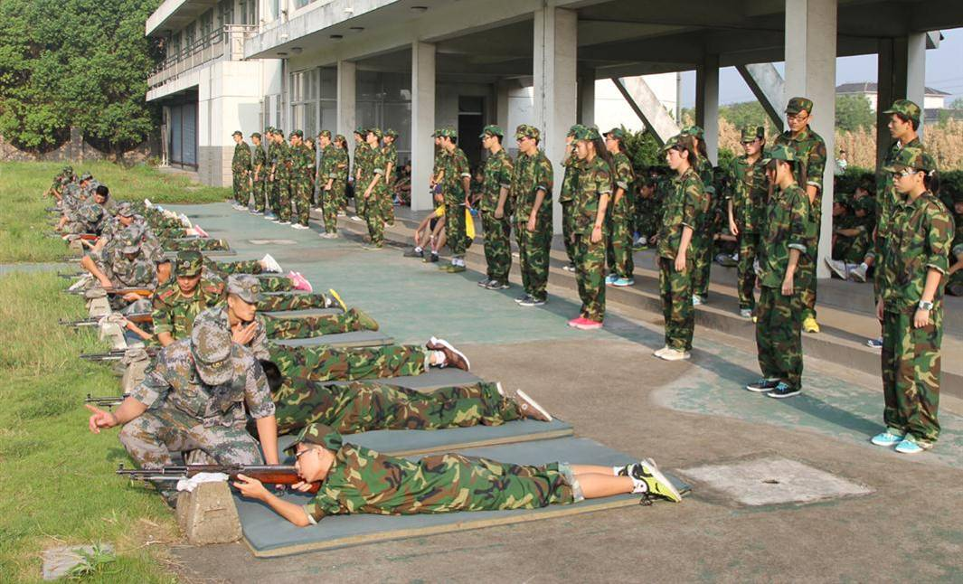

第5版
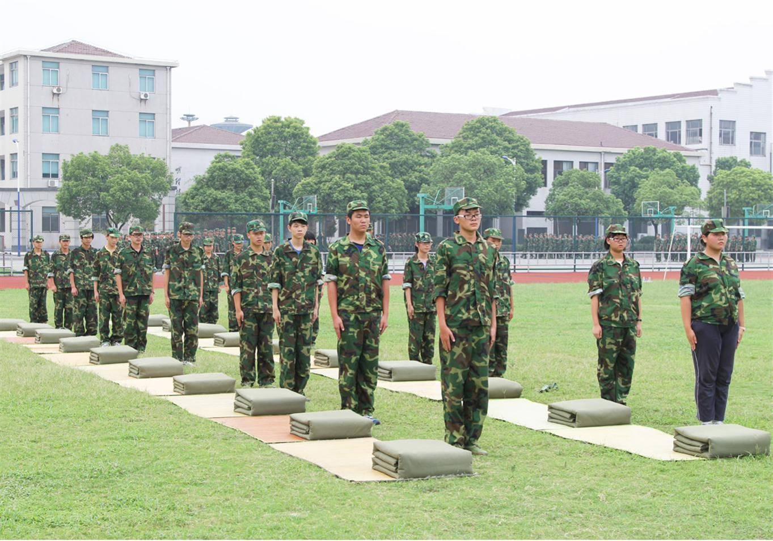
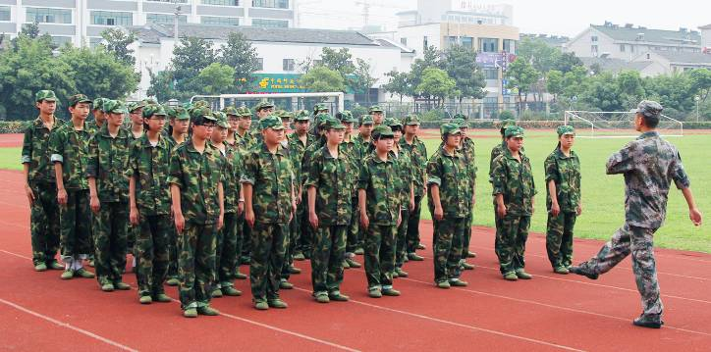
炙热的烈日下，一群四肢酸痛、汗流浃背的学生，构成了一道特别的吃苦风景线。吃苦不是时尚，需要用汗水和毅力去交换，吃苦给我们留下无尽的财富，强壮的体魄，雷厉风行的作风，和敢于战胜困难的勇气！
我感觉军训已把我们这一群十六七岁的人锻炼成了真正的高中生，让我们知道了什么是汗水，什么是真正的快乐，以及让我们学会怎样独立，怎样面对生活，面对困难，怎样去承担那份光荣而艰巨的责任。刚学立正时，我就疑惑，为什么这么简单的一个动作，教官要如此仔细地讲解，为什么一个左转一个右转要教官如此煞费苦心地让我们练习。实践出真知，六天的军训就让我们明白，小小一个立正所包涵的丰富，几个转身所容纳的博大。站军姿，给了你不屈脊梁的身体。练转身，体现了人类活跃敏捷的思维。
没有我们每个人的努力，就不可能有一个完整的，高质量的方队。训练的每一个动作，都让我深深地体会到了团结的力量，合作的力量，以及团队精神的重要。而军训更教会了我超出这以外的东西。那就是认真对待自己的错误。也许生命中的美丽也就在于袒露自己的错误，那是一种真实的美，不刻意隐瞒什么，不对就是不对。而在这种自然中流露的那种质朴是任何东西也粉饰不来的。或许学到的东西远不止这些。但是紧张而又愉快的训练中的亲身体验，严格而又平易近人的教官的谆谆教诲，我想，我终身受用不尽了。
军训是对你身体的考验，锻炼和提升.在军训中，有人退场也不放松，有人倒下也不放弃.我们不愿当温室的花朵，军训给我们最好的证明机会.七天的军训是漫长也是简短的.说漫长，因为苦和累.说简短，因为我们有信心，有能力去克服它.现在我可以自豪的说，我做到了!这是对一切苦和累最和的回报。
明天，军训就要结束了，结束并不意味着句号，而是漫长的高中生活中的一个逗号。需要我们努力的日子还很长，路漫漫其修远兮，吾将上下求索。 ——高一（6）班
高一5班 沈洋
会操是今天的重要任务之一。第一个班级出场了，口号嘹亮，步伐整齐，动作标准，我们都忍不住暗暗为他们喝彩。“台上一分钟，台下十年功”，看着这整齐的队列，想必他们付出了很多的汗水和努力并且还有着一颗为集体奉献，为集体争光的心。我突然想起了电视里的阅兵式，同一高度的踢腿，整整齐齐的排面，这不仅代表一个国家的形象还让每一个中国人热血沸腾为之自豪。很快轮到我们班出场了，结果不是很尽人意，但我感觉每个同学都在尽力做到最好，大家都明白，此刻每一个人都不是个体，而是一个整体，代表的是一个班级的形象，洛高的形象。
接下来，我们一定会更严格的要求自己，把每一个动作做的更好，为班级争光！

第6版

有人说军训的日子很累，每天有强度那么高的训练；有人说军训很苦，每天吃不好睡不足。然而我现在的感受却是幸福，因为有身边有这样温暖的朋友们！
每天我们宿舍都充满着欢笑，尤其是“雷锋姐姐”，一到闲暇就竞相耍宝，不是街舞就是笑话或是RAP：“哟哟，军号嘹亮，步伐整齐……”
说起“雷锋姐姐”——罗鑫怡，既叫人窝心又叫人佩服！由于我的脚扭伤的缘故，每次师范都是她主动帮我带饭，更让我感动的是，帮我带的饭菜碗里面满满的都是肉；每次一起走路，她怕我跟不上，也总是特意放慢脚步。更让人佩服的是，在十班女生要求和我们班PK唱歌的时候，她毅然上前，一首英文歌，又跳又唱还带RAP，既精彩又帅气，连音乐专业班的同学都深深佩服，而且为我们班争了光。
感谢你，“雷锋姐姐”，有你真好！——高一（9）班 王文琳

打靶感受
——高一四班 陈凯
枪，对于一个男人来说，是一样神圣的东西，它代表着战场上的厮杀，同时也是恐怖分子杀人的武器。它有益也有害，对于学生来说，它就是触手不及的东西。
我，一次军训，让我有幸接触了这个神秘的东西。它似乎比我想象中的更加威武，虽然打过射击类的游戏，对枪我并不陌生，但这次是我第一次接触真枪。当教官开始射击时，那枪声吓了我一跳，真正是如礼炮般洪亮。
一组一组从我们跟前走过， 眼看就要轮到我们了，我的心情紧张起来，不由产生了一些不安：万一脱靶怎么办？万一伤到别人怎么办？万一伤到自己怎么办？┅┅我深呼吸了几次，调整了一下紧张的情绪。终于轮到我们那组了，一声“卧倒”，我们快速卧在席子上；“打开保险栓”，我们开始在教官指导下瞄准靶心。这个瞄准有点难，我总是上下晃动，还好在教官协助下稳住了。又过了好长时间，终于听到了“开始射击”，我扣动了扳机。由于后坐力，枪上扬了好多；第二枪，我再扣动扳机，却一连打了剩下的两发子弹；就在我还没满足时，三枪就这样完了。那一刻，我竟然想到了很多，想到家，想到父母，总之，脑子好混乱。
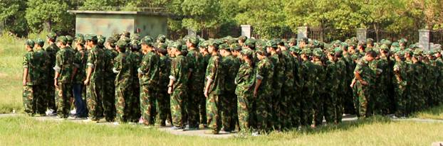
人生总会要有那么几次经历大风大浪的时候，对我来说，打靶或许就是第一次展现我男人本色的机会。虽然有过害怕，胆怯，但这只是一时的，我最后还是勇敢面对了这一切。我想我这一生就这么一次打靶了吧，虽然有点遗憾，但我还是希望枪以后越来越少，最好没有，这样世界就不会再有战争。还有那些可恶的恐怖分子，拿着枪支扫射，多少无辜的生命死在他们手下。虽然枪支无罪，但爱好和平的人们还是希望少点枪支，少点战争，多一份合作和交流。
第7版
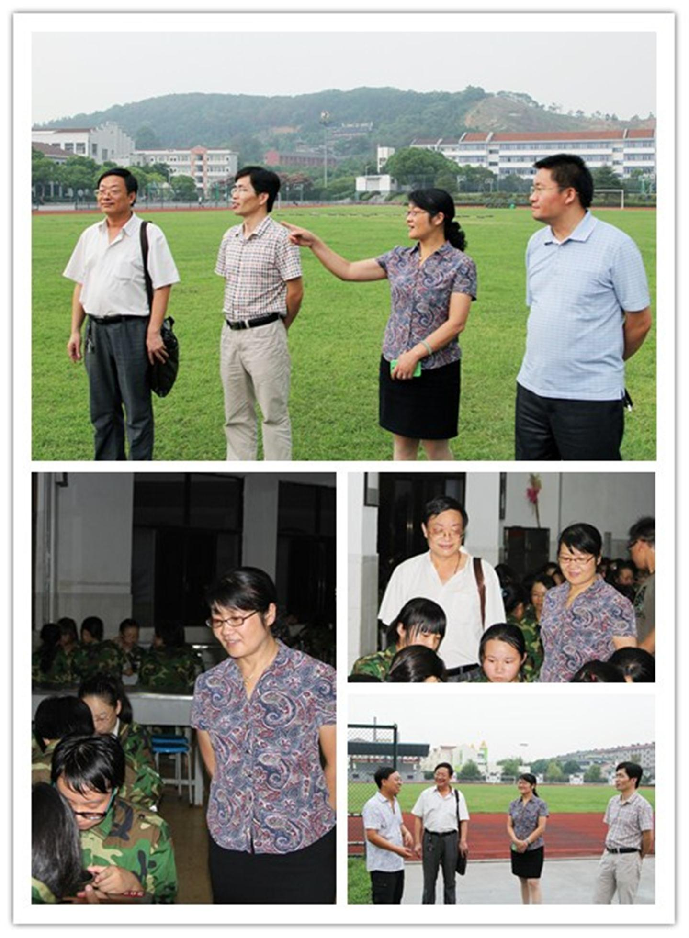
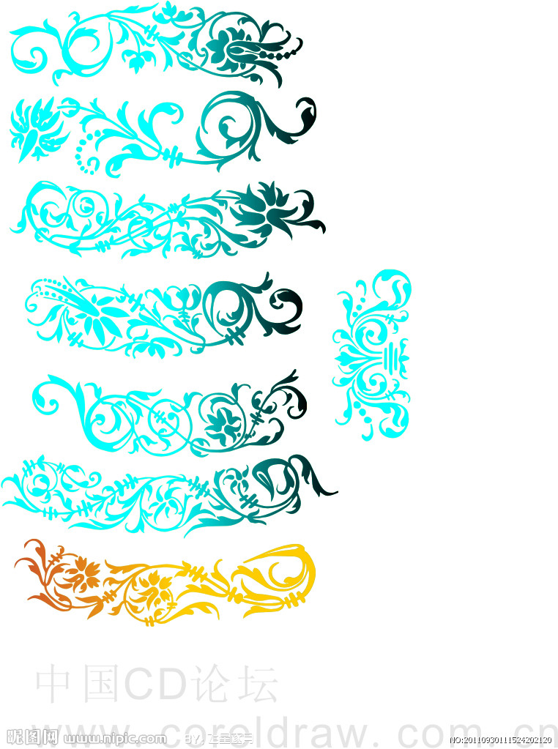
第8版

